HISTÓRIAS DO PASSADO
FÓSSEIS

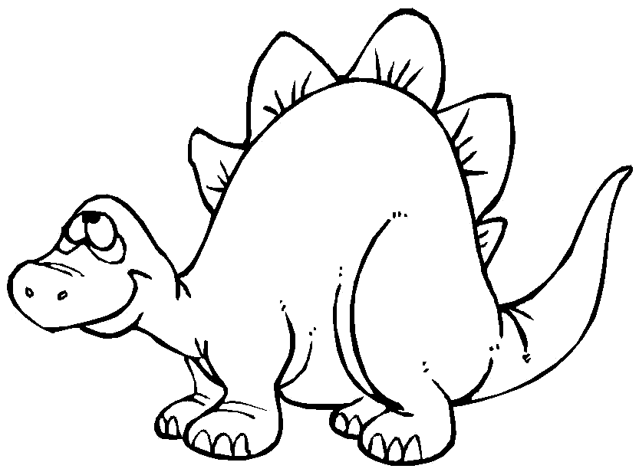

NOME: _______________________________________________________________________________
UM FÓSSIL É FORMADO

Até cerca de 200 anos atrás, ninguém sabia muito sobre dinossauros. Então, as pessoas começaram a encontrar “evidências” nas rochas. Eles encontraram grandes pegadas, misteriosos ossos e estranhos dentes. As pessoas estavam, então, encontrando fósseis. Os fósseis são um tipo de diário do passado que nos contam sobre outras épocas. Eles são restos ou evidências de plantas e animais que morreram há muito tempo atrás. Apesar da decomposição, alguns restos foram preservados e, lentamente se transformaram em rochas.
Os fósseis nos contam sobre a vida na Terra no passado distante. Tudo o que sabemos sobre os dinossauros vem dos estudos sobre os fósseis. Os fósseis nos contam sobre o tamanho e a forma dos dinossauros, o que eles comiam, como andavam, além de nos darem muitas pistas sobre seus hábitos, se eram espertos ou se haviam outros animais mais espertos que eles.
Os fósseis são formados quando um dinossauro ou outra criatura morre. As partes moles de seu corpo se decompõem, seu esqueleto é coberto por lama ou outro sedimento. Durante milhares de anos os ossos do esqueleto do dinossauro é substituído por minerais e se transforma em pedra. Conforme a Terra sofreu transformações, algumas pedras se quebraram e, depois de um tempo alguns fósseis de dinossauros ficaram expostos e foram descobertos. Assim, os ossos foram retirados do solo para serem estudados por cientistas que são chamados de paleontólogos. Alguns especialistas reconstruíram os fósseis em museus para que outros pudessem aprender com eles.

VOCABULÁRIO DOS FÓSSEIS E DINOSSAUROS
Complete o quadro com as palavras que faltam. Se precisar, consulte o banco de palavras abaixo

Muito quente e úmido: _______________________________ | Um réptil extinto:  ____________________________________
Pertencente a um período de tempo anterior a História:  _____________________________ | Desaparecimento completo de um tipo de organismo:  ____________________________________
Restos endurecidos, marcas ou pegadas de um organismo vivo que não mais existe:  _______________________________ | Fóssil formado a partir de uma pegada, carimbo ou impressão:  ____________________________________
Não vive mais: | Matéria natural sólida:  _________________________________
Descoberto a partir de raciocínio sobre de algo conhecido ou presumido:  ______________________________ | Temperatura e Tempo em uma determinada área:  _____________________________
Um ser vivo que tem características próprias:  ______________________________ | Um organismo marinho extinto ou fóssil marinho:  _______________________________________
Sem mudanças ou danos:  ______________________________ | Os arredores: _______________________________________
Formado a partir da areia, lama, pequenos pedaços de rocha:  ______________________________ | Processo no qual as partes duras de um organismo são dissolvidas e substituídas por outros minerais:  ______________________________________

tropical | clima | trilobita | dinossauro
extinção | organismo | mineral | inferido
preservado | mineralização | Impressão | fóssil
Pré-história | extinto | ambiente | sedimentar
Folha do professor:
VOCABULÁRIO DOS FÓSSEIS E DINOSSAUROS
Complete o quadro com as palavras que faltam. Se precisar, consulte o banco de palavras abaixo

Muito quente e úmido: tropical | Um réptil extinto: dinossauro
Pertencente a um período de tempo anterior a História:  Pré-história | Desaparecimento completo de um tipo de organismo:  extinção
Restos endurecidos, marcas ou pegadas de um organismo vivo que não mais existe:  fóssil | Fóssil formado a partir de uma pegada, carimbo ou impressão:  impressão
Não vive mais: extinto | Matéria natural sólida: mineral
Descoberto a partir de raciocínio sobre de algo conhecido ou presumido:  inferido | Temperatura e Tempo em uma determinada área: clima
Um ser vivo que tem características próprias:  organismo | Um organismo marinho extinto ou fóssil marinho:  trilobita
Sem mudanças ou danos:  preservado | Os arredores: ambiente
Formado a partir da areia, lama, pequenos pedaços de rocha:  sedimentar | Processo no qual as partes duras de um organismo são dissolvidas e substituídas por outros minerais:  mineralização

Marque a resposta correta:

- Marque qual das alternativas é um exemplo de um corpo fóssil:  - O molde perfeito de um osso de dinossauro  - Uma marca de carbono deixada por uma folha  - O crânio de um mamute que caiu em um poço de piche  - Uma pegada de dinossauro  2. Marque qual das alternativas é um exemplo de impressão fóssil  A. Um esqueleto preservado em um poço de piche  B. Uma pegada de um animal extinto  C. Uma múmia enterrada no gelo  D. Um inseto preservado no âmbar  3. Qual dos termos abaixo melhor descreve um corpo fóssil?  A. raro  B. comum  C. feito de pedra  D. mumificado  4. Por que os desertos, um poço de piche, e gelo podem ser locais adequados para se encontrar corpos fósseis?  A. A maioria dos organismos antigos vivia nesses ambientes  B. Bactérias e outros decompositores não podem crescer nesses ambientes  C. Muitos organismos antigos foram a esses lugares para morrer  D. Os grandes organismos antigos viviam nestes ambientes | 5. Para se transformar em fósseis, um organismo geralmente_______ depois de morrer  - se decompõe  - é extinto  - apodrece  - é enterrado  6. O que você pode concluir do fato de que há muitos fósseis conchas, esqueletos e dentes?  - A maior parte dos organismos da Terra tem conchas, esqueletos ou dentes  - Bactérias decompõem estas partes primeiro depois que o animal morre  - Estas partes se decompõem mais lentamente que as demais  - Estas partes são geralmente são mais encontradas enterradas em gelo do que outras  7. Embora uma modelagem fóssil interna se pareça com o organismo original ou a concha, como eles são diferentes?  A. São feitos de rocha  B. Eles tem pele, pelos e outras partes  C. Eles se tornaram líquidos  D. Eles são completamente sem cor  8. Uma modelagem fóssil externa é semelhante a:  - uma casca de ovo sem ovo dentro  - uma réplica dos seus dentes feita no consultório do dentista  - um osso que um cachorro enterra no quintal  - Um inseto preso na seiva de uma árvore

CRUZADINHA DOS FÓSSEIS - Professor

 |  |  |  |  |  |  |  |  |  |  | 10
 |  |  |  |  |  |  |  |  |  |  | M
 |  |  |  |  |  |  |  |  |  |  | O
 |  |  |  |  |  |  |  |  |  |  | L
 |  | 1 | M | U | M | I | F | I | C | A | D | O |  |  |  | 11
 |  | 9 |  |  |  |  |  |  |  |  | A |  |  |  |  | M
3 | P | A | L | E | O | N | T | Ó | L | O | G | O |  |  |  | O
 |  | R |  |  |  |  |  |  |  |  | E |  |  |  |  | D
 |  | E |  |  |  |  |  |  |  |  | M |  |  |  |  | E
 |  | N |  |  |  |  |  |  |  |  |  |  |  |  |  | L
 |  | I |  |  |  |  |  |  |  |  | E |  |  |  |  | A
 |  | T |  |  |  |  |  |  |  |  | X |  |  |  |  | G
 |  | O | 4 | S | E | D | I | M | E | N | T | A | R |  |  | E
 |  |  |  |  |  |  |  |  |  |  | E |  |  |  |  | M
 |  |  |  |  |  | 5 | Â | M | B | A | R
 |  |  |  |  |  |  |  |  |  |  | N
2 | P | E | T | R | I | F | I | C | A | D | A |  |  | 6 | X | I | S | T | O
 |  |  |  |  |  |  |  |  |  |  |  |  |  |  |  | N
 |  |  |  |  |  |  | 7 | D | E | C | O | M | P | O | S | T | O
 |  |  |  |  |  |  |  |  |  | 8 | C | A | L | C | Á | E | I | O
 |  |  |  |  |  |  |  |  |  |  |  |  |  |  |  | R
 |  |  |  |  |  |  |  |  |  |  |  |  |  |  |  | N
 |  |  |  |  |  |  |  |  |  |  |  |  |  |  |  | A

HORIZONTAIS:  - Preservado em ambiente seco e quente ou no gelo  - Madeira______________. Um pedaço de madeira fossilizado.  - Um cientista que estuda sobre vida animal e vegetal do passado  - Tipo de rocha onde podem mais provavelmente possa se encontrar fósseis.  - Formadas da seiva das árvores fossilizadas e onde podem ser encontrados fósseis de insetos.  - Rocha sedimentar formada por depósitos de argila .  - NÃO preservado  - Rocha sedimentar formada pelo depósito de conchas | VERTICAIS:  - Rocha sedimentar formada por depósito de areia  - Marcas fósseis como pegadas  - Moldes fósseis formados por sedimentos e que têm a mesma forma do organismo original
CRUZADINHA DOS FÓSSEIS

 |  |  |  |  |  |  |  |  |  |  | 10
 |  | 1 |  |  |  |  |  |  |  |  |  |  |  |  |  | 11
 |  | 9
3 | p | A | L | E | O | N | T | Ó | L | O | G | O
 |  |  | 4
 |  |  |  |  |  | 5
2 |  |  |  |  |  |  |  |  |  |  |  |  |  | 6
 |  |  |  |  |  |  | 7
 |  |  |  |  |  |  |  |  |  | 8

HORIZONTAIS:  - Preservado em ambiente seco e quente ou no gelo  - Madeira______________. Um pedaço de madeira fossilizado.  - Um cientista que estuda sobre vida animal e vegetal do passado  - Tipo de rocha onde podem mais provavelmente possa se encontrar fósseis.  - Formadas da seiva das árvores fossilizadas e onde podem ser encontrados fósseis de insetos.  - Rocha sedimentar formada por depósitos de argila .  - NÃO preservado  - Rocha sedimentar formada pelo depósito de conchas | VERTICAIS:  - Rocha sedimentar formada por depósito de areia  - Marcas fósseis como pegadas  - Moldes fósseis formados por sedimentos e que têm a mesma forma do organismo original
TIPOS DE FÓSSEIS - QUIZ - ORAL

Mineralização – moldagem fóssil externa – moldagem fóssil interna – marcas fósseis – mumificação

- Quais os dois tipos de fósseis que são formados por minerais?
- Qual é o tipo mais comum de fósseis?
- Qual tipo de fóssil é a réplica mineral do organismo original?
- Qual é o tipo de fóssil menos comum?
- Que tipo de fóssil poderia ser encontrado no âmbar?
- Que tipo de fóssil é um osso de dinossauro?
- Recentemente um mamute foi encontrado e ele se parecia quase exatamente como era antes de morrer há milhões de anos atrás. Que tipo de fóssil é esse?
- Que tipo de fóssil é a cavidade deixada por um organismo que morreu e teve seu corpo decomposto?
- Que tipo de fóssil é formado quando o organismo que morreu é coberto por água?
- Que tipo de fóssil mostra os contornos e os detalhes de uma folha?
- Em qual tipo de fóssil podem ser encontradas tanto as partes moles quanto as duras de um organismo?
- Organismos inteiros fossilizados

Nome: __________________Data ____________

Como se formam os fósseis fósseis

1. | 2. | 3.
4. | 5. | 6.

Tipos de fósseis

Moldagem fósseis | Molde externo | Molde interno
Escrever
Desenhar

 | Fósseis mineralizados | Impressões fósseis | Mumificação – fósseis preservados
Escrever
Desenhar
